**Беседа«Дню Победы» для старшего дошкольного возраста.**

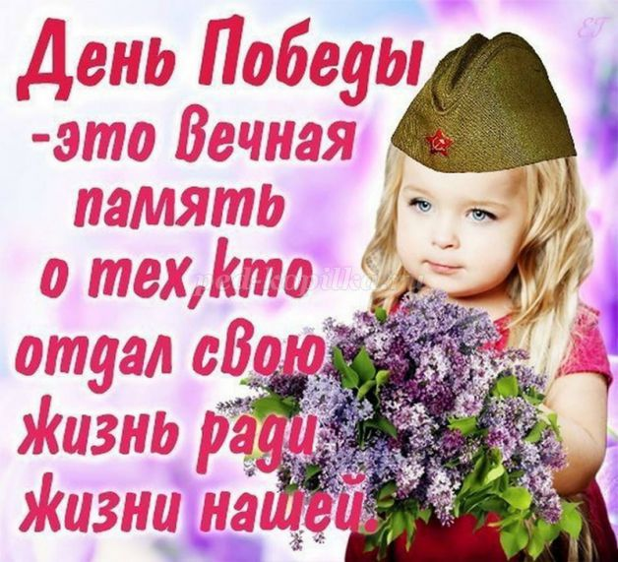

.

Вопрос:Ребята, мы с вами в мае празднуем самый серьезный праздник. Какой?  
**Дети:** 9 мая  
**Вопрос:** А что случилось в этот день?  
**Ответы детей.**  
**Родители:** Правильно - это День Победы! Давно случилась большая беда для всего народа. А кто может сказать, что случилось?  
**Ответы.**  
**Родители:** Правильно, началась война. А назовите число и год, когда она началась?  
**Ответы.**  
**Родители:** Да и эта война была очень долгой и тяжелой, погибло очень много людей, воевали и женщины, и дети, не говоря уже о мужчинах. В той великой войне многие погибли, очень многие пропали без вести. Правда есть люди, которые прошли всю войну и вернулись домой живыми. Правда их уже осталось совсем мало и они уже очень старенькие. Как мы называем людей, которые прошли всю войну?  
**Родители:** Посмотрите, как вы думаете, что это красуется на груди у ветерана?  
**Ответы.**  
**Родители:** Конечно же это медали, ордена. А за что мог получить все эти награды наш гость?  
**Ответы.**  
**Родители:** Медали вручали за мужество, отвагу, подвиги. Некоторым героям медали вруча 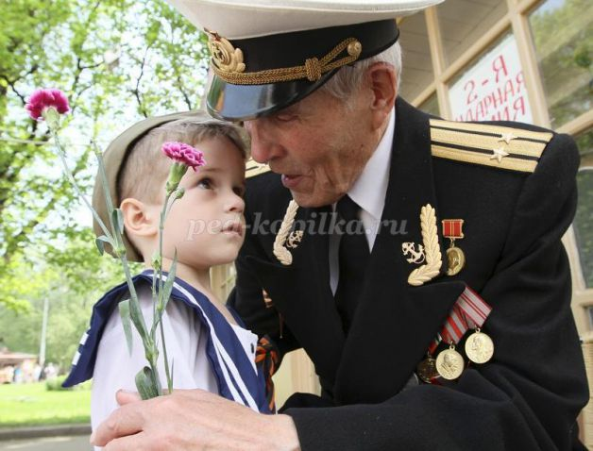ли посмертно.

**«Рассказ ветерана»**  
Я, ребята, на войне  
В бой ходил, горел в огне.  
Мёрз в окопах под Москвой,  
Но, как видите, - живой.  
Не имел, ребята, права  
Я замёрзнуть на снегу,  
Утонуть на переправах,  
Дом родной отдать врагу.  
Должен был прийти я к маме,  
Хлеб растить, косить траву.  
В День Победы вместе с вами  
Видеть неба синеву.  
Помнить всех, кто в горький час  
Сам погиб, а землю спас…  
Я веду сегодня речь  
Вот о чём, ребята:  
Надо Родину беречь  
По-солдатски свято!  
  
**Вопросы по стихотворению**  
- О чем рассказал солдат ребятам?  
- Зачем и как молодой солдат сражался за родину?  
- Легко ли ему было?  
- А можно ли назвать его героем?

Родина-это детский сад, улица, на которой вы живете, ваши мама, папа, наш город, наш край.

О войне мы знаем по книгам, фильмам, воспоминаниям ветеранов войны и труда.

Великая Отечественная война началась 22 июня 1941 года. Подлый враг напал на нашу страну внезапно, не объявляя нам войну, нарушив мирный договор. Фашисты надеялись на легкую и быструю победу. Им хотелось захватить богатые земли нашей страны, а мирных и трудолюбивых жителей сделать рабами. Но они просчитались, на защиту любимой Родины встал весь народ от мала до велика. В те дни появилась такая песня-призыв:

«Вставай, страна огромная,

Вставай на смертный бой,

С фашистской силой темною,

С проклятою ордой».

Говорят, горе имеет свой запах. Война пахнет огнем и пеплом. Война-это горький пот, это письма, которые ждут и боятся получать. Война-это краткое затишье и погибшие молодые жизни. Это несбывшиеся надежды.

Нет в России семьи, которую война обошла стороной. В этот день в каждой семье вспоминают тех, кто погиб на полях сражений, и поздравляют тех, кто дожил до великого праздника.

Во время войны советские солдаты спасали от голода и смерти не только наших русских детей, но и детей других национальностей. Однажды наш солдат спас от бомбёжки и немецкую девочку, и в честь этого подвига в городе Берлине воздвигнут памятник советскому солдату.

Война длилась долгие четыре года. Наши солдаты дошли до Берлина- столицы Германии. И там, на самом главном здании, которое называлось Рейхстагом, был водружен наш красный флаг Победы.

Красный цвет знамени обозначает огонь и отвагу. На знамени изображены серп и молот, а также пятиконечная звезда.

Дети, а какие символы Дня Победы вам известны?

Вечный огонь *.*

Георгиевская ленточка

Праздничный салют

**Вечный огонь-** это Память о всех погибших в Великой Отечественной войне .

**Георгиевская лента**-Черный цвет ленты означает дым, а оранжевый - пламя.

В наше время появилась интересная традиция, связанная с этим древним символом. Все люди, в преддверии праздника Дня  Победы, повязывают "георгиевскую ленту" на одежду в знак уважения и  памяти .

**Праздничный салют**

 Самый грандиозный салют был проведен 9 мая 1945 года в **День Победы**.

9 мая 1945года закончилась война, и тот день стал самым светлым и любимым праздником Днем Победы!

К сожалению, все меньше и меньше остается тех, кто был непосредственным участником той войны и кому мы обязаны своей свободой. Великая Отечественная война была самой тяжелой из всех войн. В этой страшной войне погибли более 20 миллионов наших людей. У каждого из них были родные и близкие.

Воспитатель: А теперь давайте встанем и почтим минутой молчания всех героев, павших за мир и счастье на Земле. (Минута молчания).  
Воспитатель:  Спасибо ветеранам скажем  
За жизнь, за детство и весну,  
За тишину, за милый дом,  
За мир, в котором мы живём!